LAPORAN DAN TUGAS PRAKTIKUM

MODUL 7

STACK AND QUEUE

Nama : Audysa Rimba Jati

NIM : 01202207006

Nama Asisten : Alif Essa Nurcahyani

Tanggal Pratikum : Rabu, 22 November 2023

# LANGKAH PRAKTIKUM

1. **KEGIATAN 1 : OPERASI STACK**

**Operasi Stack [Tumpukan]** , Adalah cara pengorganisasian data secara sekuensial dengan prinsip **“LIFO”** Last In First Out. Yang artinya data yang terakhir kali masuk akan dikeluarkan duluan. Logikannya seperti “tumpukan” Dimana yang paling atas akan diambil dahulu.

Contoh Pengaplikasian Operasi Stack :

* Push()

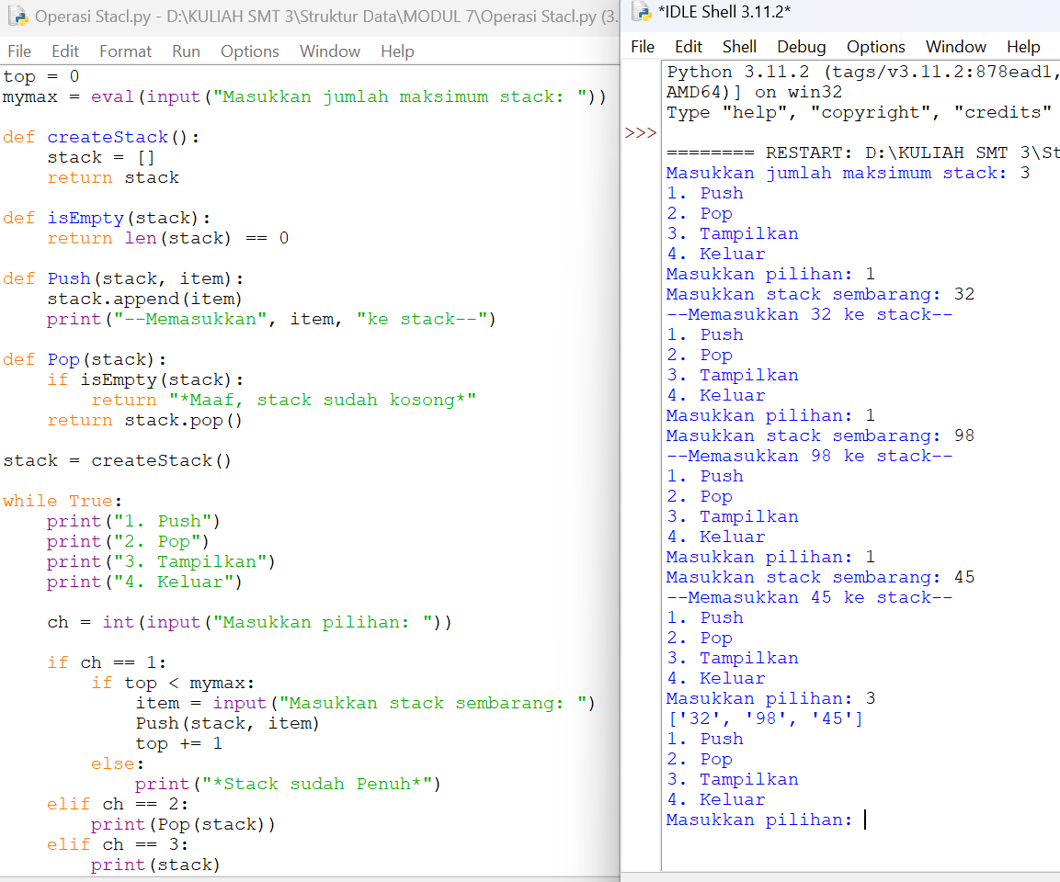

* Pop()

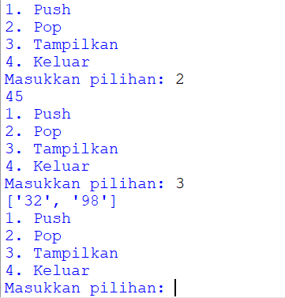

* **Analisis :**
* Pada Operasi Stack ada 2 Fungsi , yaitu :
* Push() : insert first
* Pop() : delete first
* Push() , adalah operasi untuk memasukan dari depan,kemudian data yang baru dimasukan akan ditaruh diatas data yang lama , seperti halnya tumpukan.
* Misal memasukan list = 32, 55, 62 , maka hasilnya akan menjadi 62, 55 , 32 . data 32 yang pertama masuk akan menjadi ekor , dan data 62 akan menjadi TOP.
* Pop() , adalah fungsi untuk mengeluarkan data,Dimana data yang terakhir masuk akan dikeluarkan dahulu.
* Misal , 62 , 55 , 32 ,setelah di pop() maka , hasilnya : 55 , 32 . TOP nya 55.

1. **KEGIATAN 2 : OPERASI QUEUE**

Operasi Queue [Antrian] adalah pengorganisasian data yang berprinsip seperti antrian , yaitu “FIFO” First In First Out . Dimana data yang pertama kali masuk akan dikeluarkan pertama.

Contoh penerapan operasi queue :

* Enqueue()

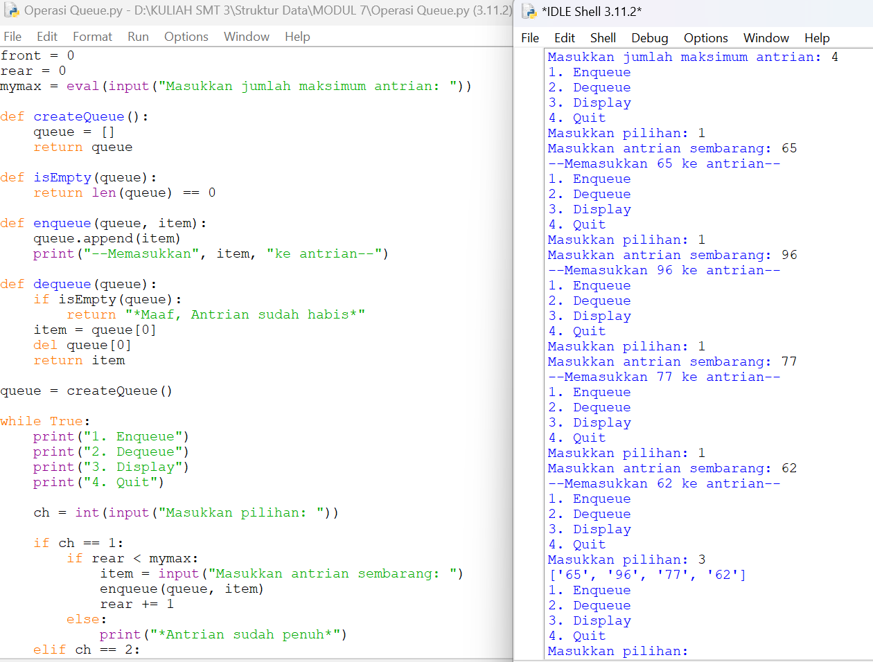

* Dequeue

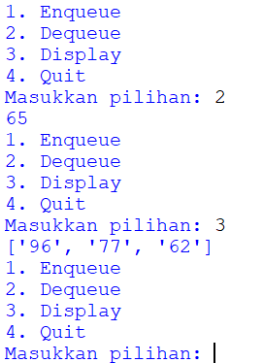

* Analisis :
* Operasi Queue memili beberapa fungsi antara lain :
* Enqueue() = insert last
* Dequeue() = delete first
* Enqueue() , digunakan untuk memasukan data dari belakang. Misal kita memasukan list = 65, 44, 52 , maka hasilnya akan 65 , 44 , 52 .
* Dimana 65 menjadi back ,dan 52 menjadi front atau top nya.
* Modelnya sama seperti antrian,jadi posis back akan terus mundur.
* Dequeue() , digunakan untuk mengeluarkan data dari antrian ,Dimana data yang pertama masuk akan menjadi data pertama yang keluar.
* Misalnya : 65 , 44 , 52 , jika dequeue() maka 65 akan hilang , dan hanya tersisa 44, 52 .
* Posisi front berpindah dari 65 ke 44.

# LATIHAN

1. Pahami dan bandingkan operasi pada program stack dan queue diatas. Jelaskanlangkah dengan mengisi tabel berikut (tambahkan jumlah tabel jikadiperlukan)!
2. Operasi Stack

|  |  |  |
| --- | --- | --- |
| Operasi Stack | Isi Stack (List) | Nilai Kembalian (Return) |
| Push() | 23 | 23 |
| Push() | 67 | 67,23 |
| Push() | 98 | 98,67,23 |
| Push() | 40 | 40,98,67,23 |
| Pop() | 40 | 98,67,23 |

1. Operasi Queue

|  |  |  |
| --- | --- | --- |
| Operasi Queue | Isi Stack (List) | Nilai Kembalian (Return) |
| Enqueue() | 23 | 23 |
| Enqueue() | 67 | 23,67 |
| Enqueue() | 98 | 23,67,98 |
| Dequeue() | 23 | 67,98 |
| Dequeue() | 67 | 98 |